Раздробленность Древней Руси. Рабочий лист
https://onlinetestpad.com/kuqveff5tf644

- ____________
- ____________
- ____________
- ___________-
- ____________
- ____________
- ____________
- ____________-
- ____________

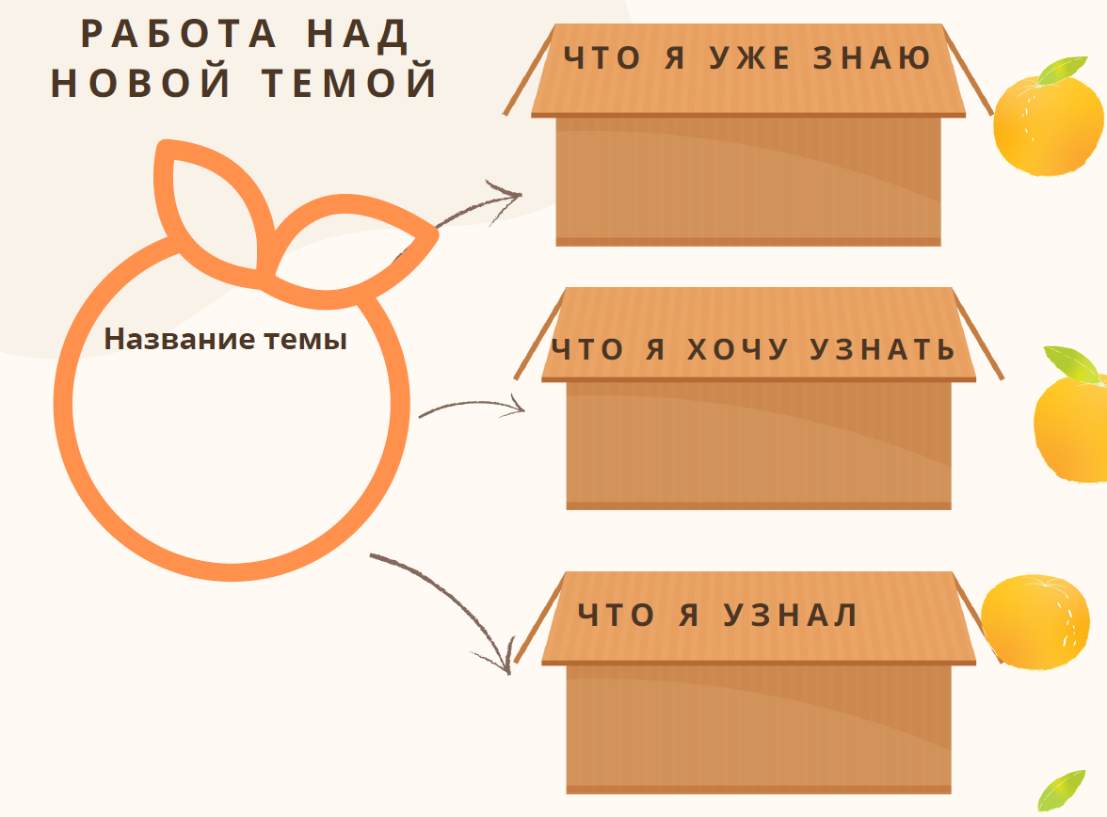
1.Почему государство распалось на части.
1.Какой порядок наследования земель существовал на Руси? Выберите правильный ответ.
А)все земли киевского князя наследовал его старший сын;
б)каждому сыну выделялась часть владений князя;
В) князь мог передать всю власть и земли любому из сыновей
2.Определите причины и последствия раздробленности. Поставьте знак
соответствующую колонку.
Причины |  | Последствия
 | Борьба князей за лучшие территории
 | Дробление земель
 | Экономический упадок Киевского княжества
 | Существование натурального хозяйства
 | Обычай наделять землями всех сыновей князя
 | Нежелание князей отправлять дань, собранную со своих земель, в Киев
 | Самостоятельность бояр, имеющих свои вотчины
 | Ослабление обороноспособности Руси
 | Разорение городов и сел
3) Что было общим у древнерусских княжеств даже в период раздробленности?

2. Крупнейшие государства-княжества. Составьте список опорных слов для составления рассказа.
Государства- княжества

3. Борьба с кочевниками.
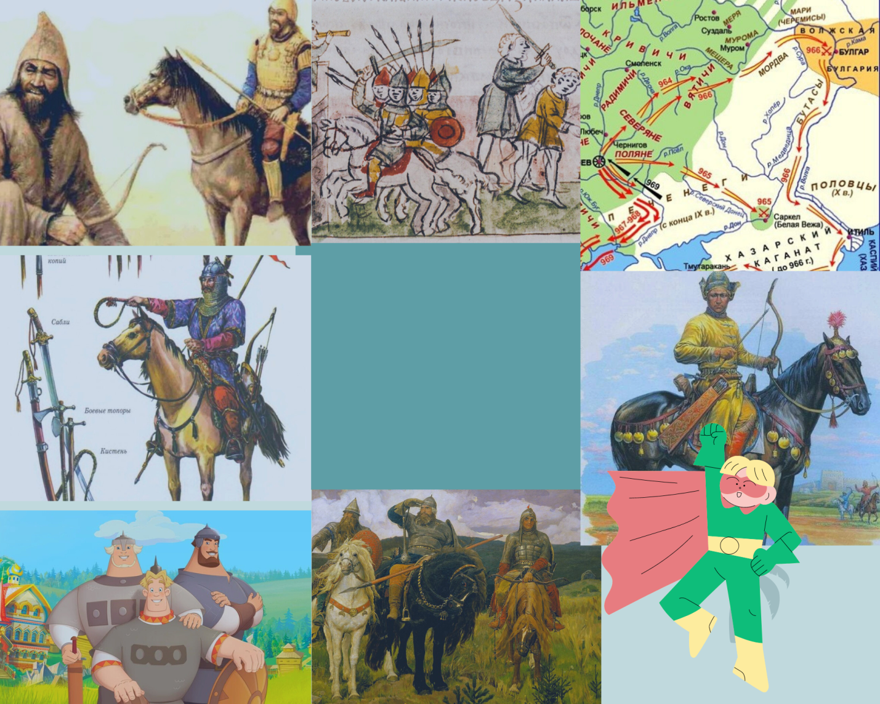

1) Поставьте пять уточняющих вопросов к пункту 3 параграфа учебного пособия.
Отношения русских княжеств с соседями-кочевниками.
1_______________________________________________.
2_______________________________________________.
3_______________________________________________.
4_______________________________________________.
5_______________________________________________.

4. Монгольское нашествие.
1) Дополните ленту времени.

2) Выберите отличительные черты порядка, установленного монголами на землях Руси.

а) сталкивание интересов отдельных русских князей;

б) княжение по ярлыку;

в) землями управляли представители хана Золотой Орды;

г) выплата дани

д) сотрудничество с местной знатью;

e) устрашение населения.

5. Натиск крестоносцев. Обобщите свои знания о борьбе Руси с врагами. Дополните схему.

6.ИТОГИ урока


